AZIONE E REAZIONE: COME LE FORZE SI TRASMETTONO AGLI OGGETTI
Con una mano sollevi una valigia pesante 10N: qual è la forza che si applica alla tua mano! “Facile Prof, è 10N!” E se appendo un pesino di 2,0N ad una molla, con quanta forza viene stirata la molla? “Semplice, 2,0N!”. E come mai siete sicuri di queste risposte? “Perché se appendo degli oggetti ad un sostegno –mano, molla…- il peso si trasmette al sostegno!-
Può sembrare che le risposte date qua sopra siano giuste -anzi, ovvie- ma invece, sorpresa-sorpresa, sono del tutto errate! Talvolta la Fisica è meno ovvia di quanto sembri: e per comprendere in che modo il peso di un oggetto si trasmette ad un sostegno -o più compiutamente, per comprendere come le forze si trasmettono da un oggetto ad un altro- è necessario considerare il Principio di Azione e Reazione.

ALCUNI ESEMPI DI TRASMISSIONE DI FORZE
Il Principio di Azione e Reazione è descritto negli appunti “PRINCIPIO DI AZIONE E REAZIONE”. Per chiarirlo, facciamo un semplice esempio.
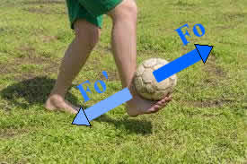
Il pallone calciato. Calciamo il pallone a pieni scalzi (Figura1): il pallone schizza in avanti e noi… sentiamo dolore alle dita! Se sentiamo dolore vuol dire che una forza ha compresso le nostre dita: come è apparsa? Se il piede ha calciato via il pallone vuol dire che le nostre dita hanno applicato una forza Fo al pallone (dita=agente, pallone=subente): di conseguenza, per il Principio di Azione e Reazione, il pallone ha applicato una forza Fo’ uguale in direzione e modulo ma opposta in verso alle dita: è questa la forza che ci ha fatto male!
Figura 1
Il muro preso a cazzotti. E se noi diamo un bel cazzottone al muro, cosa accade? Noi applichiamo una forza Fo al muro (mano=agente, muro=subente) il quale, sempre per il Principio di Azione e Reazione, applica una forza uguale ed opposta Fo’ alla nostra mano… schiacciandoci le nocche!
In entrambi gli esempi la forza si è trasmessa per azione dal corpo agente (piede, mano) a quello subente (pallone, muro) ma poi si è trasmessa uguale ed opposta da quello subente a quello agente per reazione.

LA VALIGIA E LA MOLLA – schema teorico
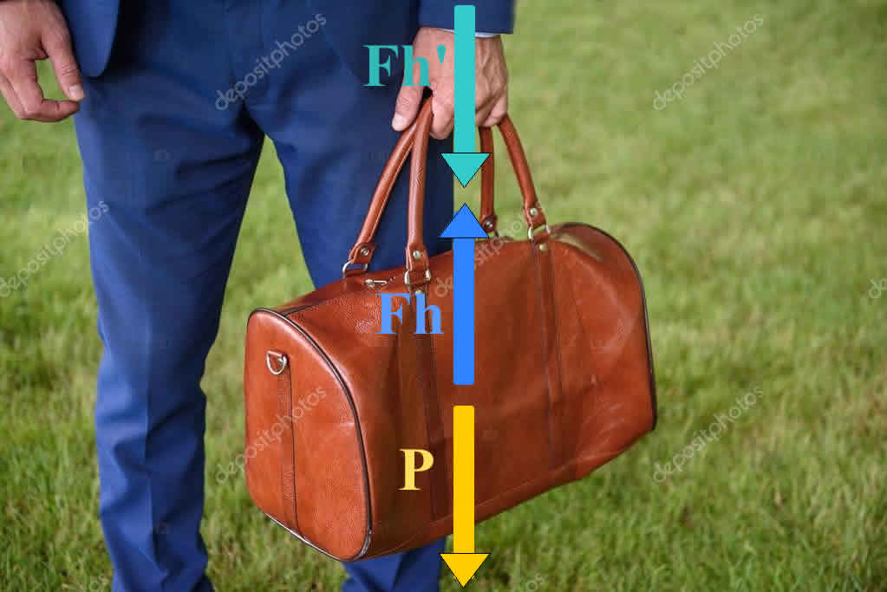
Ora applichiamo lo stesso schema di azione/reazione ad una valigia. Quando sollevo una valigia sento che una forza preme sulla mia mano: che forza è? Facciamo il disegno delle forze (Figura2): sulla valigia agisce il peso (P) e la forza che sostiene la valigia (Fh). Può essere il peso P a premere sulla mia mano? Se dici di sì… sbagli! Infatti, P è applicato sulla valigia, cioè agisce solo sulla valigia e non sulla mia mano: esso spinge in basso la valigia ma non tocca la mano. Ma allora, qual è la forza che preme la mano verso il basso? Guarda la Figura2 e prova a rispondere: … la mano (agente) applica la forza Fh alla valigia (subente) e di conseguenza, per il Principio di Azione e Reazione, la valigia applica alla mano la forza di reazione Fh’ uguale ed opposta a Fh. Ecco qual è la forza agente sulla mano! E’ la reazione Fh’ alla forza Fh che la mano applica sulla valigia.
Figura 2

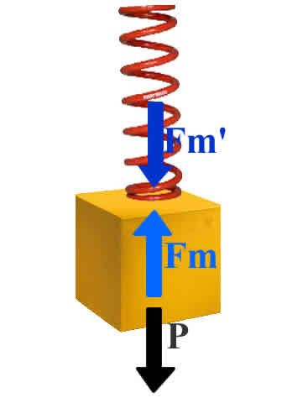
E cosa posso dire della forza che allunga una molla quando ci appendo un pesino (Figura3)? Il peso P è applicato al pesino e perciò non può allungare la molla, P non è applicato su di essa. Ma la molla (agente) sostiene il pesino (subente) con una forza Fm: di conseguenza, per il Principio di Azione e Reazione il pesino applica alla molla la forza di reazione Fm’ che la allunga.
Figura 3

LA VALIGIA E LA MOLLA – equilibrio e non-equilibrio
“Ma Prof, fino ad ora abbiamo sempre svolto esercizi dove i pesi si applicavano direttamente agli oggetti e alle molle: allora abbiamo sempre sbagliato!” Bhè, da un punto di vista teorico sì perché non abbiamo mai citato il Principio di Azione e Reazione prima di adesso: però dal punto di vista pratico invece abbiamo sempre svolto i calcoli in modo corretto. Infatti, quando siamo all’equilibrio è come se il peso si trasmettesse direttamente all’oggetto che lo sostiene. Dimostriamolo.
Equilibrio: Considera la Figura2 e supponi che la valigia sia in equilibrio: allora sicuramente la forza totale applicata su di essa (Ftot) è nulla: Ftot = 0N
Ma sulla valigia sono applicate sia il peso P che la forza della mano Fh e perciò:
Ftot = P + Fh (“+” algebrico) →
P + Fh = 0 → Fh = -P Fh è esattamente uguale ed opposta al Peso
Per il Principio di Azione e Reazione abbiamo che sulla mano agisce la forza Fh’ che è la reazione di Fh:
Fh’ = -Fh → Fh’ = -(-P) = P sulla mano agisce una forza esattamente uguale al Peso!

E per quanto riguarda la molla (Figura3)? Essa è in equilibrio e perciò:
Ftot = 0N
Ma sulla valigia sono applicate sia il peso P che la forza della molla Fm e perciò:
Ftot = P + Fm (“+” algebrico) →
P + Fm = 0 → Fm = -P Fm è esattamente uguale ed opposta al Peso
Per il Principio di Azione e Reazione abbiamo che sulla molla agisce la forza Fm’ che è la reazione di Fm:
Fm’ = -Fm → Fm’ = -(-P) = P anche sulla molla agisce una forza esattamente uguale al Peso.
In conclusione: in condizioni di equilibrio, la forza applicata sulla valigia/molla (Fh’ / Fm’) è uguale al Peso sostenuto. Perciò, quando risolviamo problemi che riguardano il peso in condizioni di equilibrio possiamo assumere che è il Peso ad agire sugli oggetti che lo sostengono (anche se in realtà la forza che agisce è Fh’ / Fm’).

Non-equilibrio: Supponi adesso che la valigia non sia immobile in equilibrio ma sia tirata verso l’alto (Figura4a). Ciò significa che la forza che punta in alto è maggiore di quella che punta in basso e di conseguenza Fh > P (in valore assoluto)
Ma Fh’ = Fh (in modulo) e perciò Fh’ > P. Adesso la forza che agisce sulla mano (Fh’) non è uguale al peso P ma è maggiore!
E se invece la valigia è lasciata cadere verso il basso (Figura4b)? Stesso ragionamento ma stavolta la forza che punta in alto è minore di quella che punta in basso e perciò Fh < P (in valore assoluto)
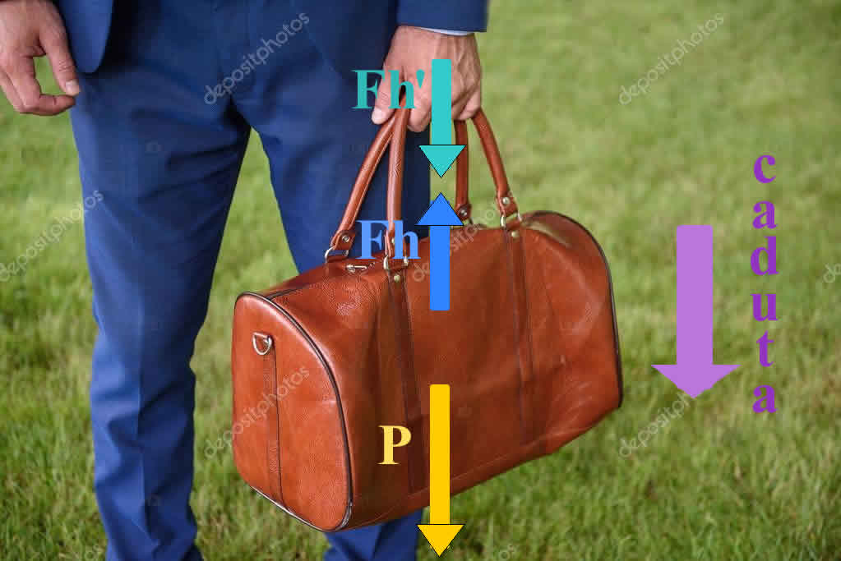
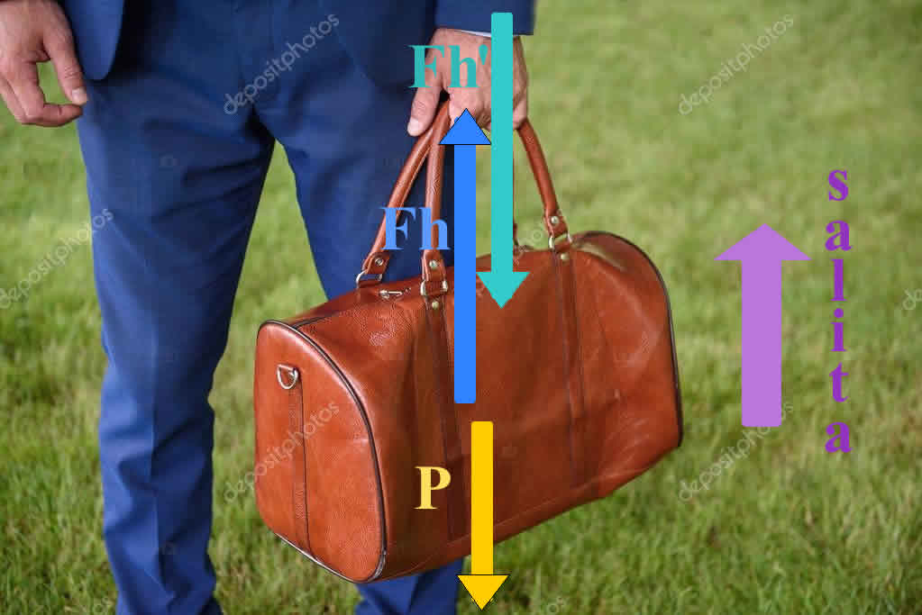
Ma Fh’ = Fh (in modulo) e perciò Fh’ < P. Anche in questo caso la forza che agisce sulla mano (Fh’) non è uguale al peso P ma in questo caso è minore!

Figura 4b
Figura 4a

E per quanto riguarda la molla? Ripeti esattamente lo stesso ragionamento fatto per la valigia e vedrai che arrivi a concludere che Fm’ > P quando il peso è tirato in alto; Fm’ < P quando il peso è lasciato cadere in basso.
LA VALIGIA E LA MOLLA – osservazioni pratiche
In Fisica ogni affermazione deve esser dimostrata con un’osservazione o un esperimento.
Prendi una valigia, sollevala e poi lasciala cadere lentamente: come senti la spinta sulla mano? Maggiore o minore di quella che hai quando sostieni la valigia immobile? Prendi la solita valigia e poi alzala di colpo: la spinta sulla mano è aumentata o diminuita? Come spieghi queste differenze?
Il Prof ha agganciato un pesino alla molla e poi l’ha lasciata cadere lentamente, dopodiché l’ha tirata velocemente in alto. Cosa ha fatto la molla? Si è allungata o accorciata? Come spieghi queste osservazioni con il Principio di Azione e Reazione?

